

**中山大学南方学院**

**电气与计算机工程学院**

《 飞机订票系统 》个人技术总结报告

学号： 172017541

姓名： 郑江峰

2017年 12月 26日

1、主要承担的工作

一、数据库设计

二、程序设计

2、遇到问题及解决方法

Q1：使用navicat设计数据库让id自增设计报错

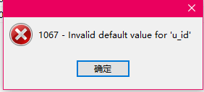

图1 问题1

A1：将默认格式改为空值



图2 解决问题1

Q2：无法获取用户id，得到仅该用户所购买的机票、信息

A2：使用静态方法在登陆时获取用户id，便可以在各类中使用。

Q3：无法初始化表格显示数据库中相关信息

A3：使用JTable，用表格的方式显示，删除，修改。

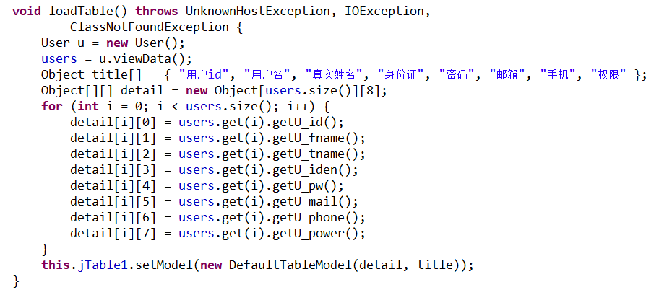

图3 解决问题3

Q4：用户购买机票时选择位置的处理方法。

A4：建立jbutton数组，循环赋值，点击按钮时将数据插入ticket表。并且将已选择的座位赋予1（按钮颜色为灰色），未选择的赋予0。

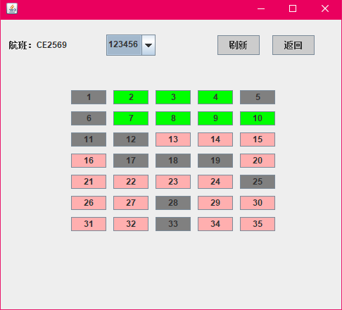

图4 解决问题4

Q5：用户无法选择同一航班的不同飞机

A5：使用JCheckBox显示不同飞机，并调用addItem()方法，当数据库有符合数据时加入该数据。

3、个人总结

此次实训让我受益良多，通过此次实训，我明白了设计程序的大体规范，并且明白了“万事开头难”的道理，如果在一开始设计的时候不做好规范，后续编写代码的时候就会发现许多功能进行不下去。项目比起完美，能正式上线并跑起来才是最重要的。此外我还总结了一些技巧：

1. 我们使用Myeclipse可视化窗口界面编程，在这种模式下，用户可以在Matisse Palette栏自由的选择组件，并在Properties栏更改组件的属性。有非常良好的使用体验。
2. 在做界面之前要先分析用户需求，决定好功能后将界面所需要的组件写入文档，最后照着文档编写界面，如果中途需要更改组件，在文档上也要进行相应的改动。
3. 设计数据库是非常重要的步骤，如果数据库没设计好，后续的功能就会非常难实现。

使用Statement需要进行拼写SQl语句，辛苦并且容易出错

使用preparestatement的好处：

1).提高代码的可读性和可维护性;

2).最大程度的提高性能:

3).可以防止SQL注入

1. 服务端如果仅仅只是接受了一个Socket请求，并处理了它，然后就结束了。但是在实际开发中，一个Socket服务往往需要服务大量的Socket请求，那么就不能再服务完一个Socket的时候就关闭了，这时候就需要采用循环接受请求并处理的逻辑。
2. 在服务器上装线程可以有效地防止请求过多造成程序卡死。

除此之外，还要感谢我们的指导老师温泉思老师，在我遇上许多问题的时候给予我提示，帮助我解决困难。学会团队合作是至关重要的一点，此次实训如果没有三个人的共同努力，是无法顺利完成的。